市国资委在飞天燕瓷土矿开展突发泥石流事故专项应急救援演练
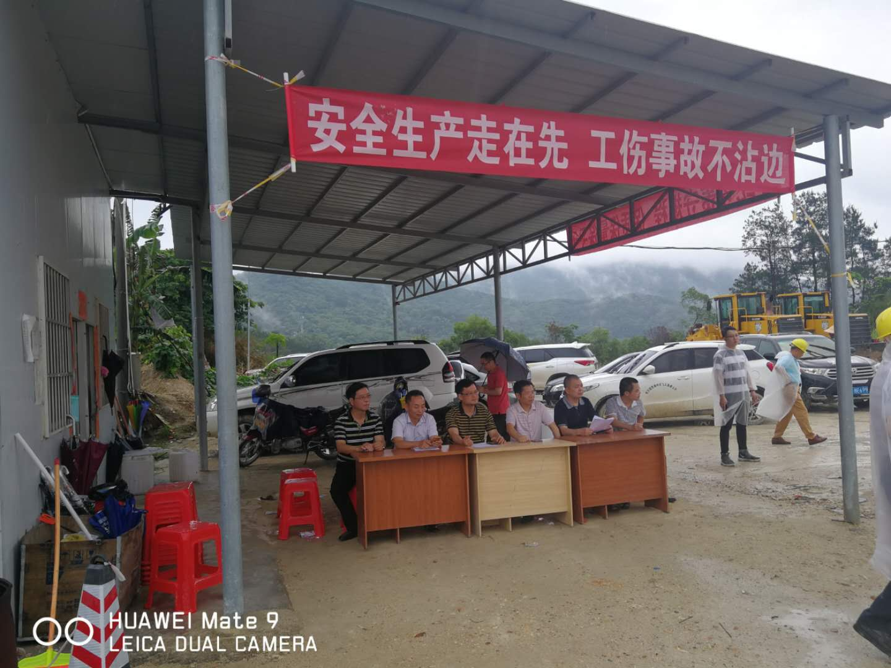
6月11日上午，市国资委在市飞天燕瓷土矿的矿区举行泥石流事故专项应急救援演练。这次应急救援演练，市国资委领导班子及相关职能科室参加并邀请市应急管理局有关领导莅临观摩。参加本次演练的救援队伍分成抢险组、救护组、警戒组、后勤组等4个小组共30多人、演练出动了3辆工程抢险和救护车辆，历时将近1小时，对“发现作业排土突发泥石流、报告程序、事故现场保护、人员意外受伤救治、后勤补给、善后处理”等项目进行实地演练，达到了预期效果。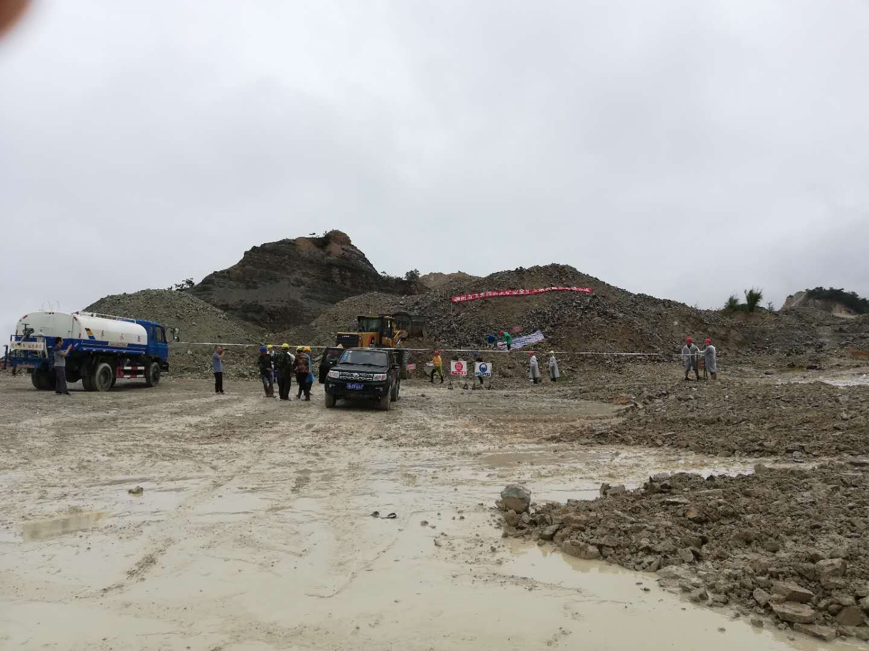
一是安全生产认识得到进一步提高。安全生产的责任重于泰山，通过一系列应急救援、抢险专题演练，市国资委及市飞天燕瓷土矿全体员工进一步普及了安全意识，增强了防范、应对自然灾害和突发事件的快速反应和应急处理能力。
二是安全生产的主体责任更加到位。通过演练，进一步增强监管部门贯彻落实安全生产的责任，落实了企业抓好安全生产的主体责任，强化了生产经营单位安全管理的共同责任。
三是救援程序更加熟练。通过实战演习，检验了预案，检阅了队伍，查找出了漏洞和不足，进一步完善了预案，举一反三，提升了应急队伍避险、避灾、自救和互救能力，为市国资系统的安全生产和应急救援工作打下坚实基础。

（此页无正文）

市国资委
2019年6月11日

